八年级物理下册期末考试复习试卷
时量：90分钟，满分：100分
一、选择题（每个2分；共34分）
1.放在水平桌面上的茶杯对桌面的压力和桌面对茶杯的支持力，这两个力相同的是（ ）
A. 作用点 B. 力的大小 C. 力的方向 D. 力的大小和作用点
2.物理知识渗透于生活的方方面面。以下的警示语或成语中，涉及到光学知识的是（ ）
A. 图书馆挂的警示语“请勿喧哗” B. 高速公路挂的警示语“保持车距”
C. 成语“一叶障目” D. 成语“刻舟求剑”
3.忽略空气阻力，抛出后的小球在空中运动轨迹如下左图所示，抛出后的小球由于（ ）
A. 不受力，运动状态发生改变 B. 不受力，运动状态不发生改变
C. 受到推力作用，运动状态发生改变 D. 受到重力作用，运动状态发生改变
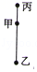
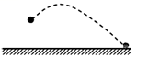

4.实验证明物体运动时受到的阻力与物体运动的速度有关，速度越大，阻力越大，小明将个重为G的小球竖直向上抛出，如上右图所示，若小球在上升过程中的甲点与下落过程中的乙点运动速度大小相同，小球在甲点受到的合力大小为F₁ ， 在乙点受到的合力大小为F₂ ， 在最高点丙受到的合力大小为F₃ ， 则F₁、F₂、F₃的大小关系为（ ）
A. F₁＝F₂＞F₃ B. F₁＞F₂＞F₃ C. F₁＞F₃＞F₂ D. F₁＝F₃＞F₂
5.为了探究压强大小跟哪些因素有关，老师准备了如下左图所示的器材：①用钉子做腿的小桌 ②海绵 ③砝码 ④木板 ⑤盛有适量水的矿泉水瓶 ⑥装有沙的容器等供同学们选择．同学所选的四组器材中，不能达到探究目的是（ ）
A. ①③⑥ B. ②⑤ C. ③④⑤ D. ②③④
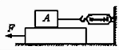
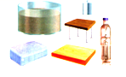

6.如上右图所示，小华将弹簧测力计一端固定，另一端钩住长方体木块A，木块下面是一长板，实验时拉着长木板沿水平地面向左运动，读出弹簧测力计示数即可测出木块A所受摩擦力大小。在木板运动过程中，以下说法正确的是（ ）
A. 木块A受到的是静摩擦力 B. 木块A相对于地面是运动的
C. 拉动速度变大时，弹簧测力计示数不变 D. 木块A所受摩擦力方向向右
7.利用托里拆利实验测大气压时，可以确认管内进入了少量空气的现象是（ ）
A. 管内水银面的高度略小于760毫米 B. 使管倾斜时，管内水银柱长度增加
C. 无论怎样使管倾斜，水银都不能充满全管 D. 将管在水银槽内轻轻上提，管内水银柱高度不变
8.下列由日常生活联想到的物理知识中，正确的是（ ）
A. 雪橇从山坡上滑下越来越快，是因为它的动能转化为重力势能
B. 打开放有樟脑丸的箱子闻到樟脑气味，是因为发生了扩散现象
C. 窗外有风时窗帘飘到窗外，是因为流体中流速大的位置压强大
D. 放在桌面上的书处于静止状态，是因为书受到的重力和书对桌面的压力相互平衡
9.把质量相等的实心木球和实心铝球浸没于某种液体中，放手后，木球悬浮而铝球下沉，静止后它们所受浮力的大小关系是（ ）
A. F_{木}＝F_{铝} B. F_{木}＜F_{铝} C. F_{木}＞F_{铝} D. 无法确定
10.小明取一根粗细均匀的饮料吸管，在其下端塞入适量金属丝并用石蜡封口，制成简易密度计．现使吸管竖直漂浮在不同液体中，测量出液面到吸管下端的深度为h，如图所示．则下列图表示吸管所受的浮力大小F、液体的密度ρ与深度h关系的图象中，可能正确的是（ ）
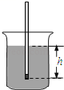
A. 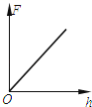 B. 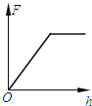 C. 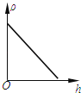 D. 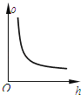
11.如下左图所示，起瓶器开启瓶盖时，可看作是（ ）
A. 以B为支点的费力杠杆 B. 以B为支点的省力杠杆
C. 以A为支点的费力杠杆 D. 以A为支点的省力杠杆
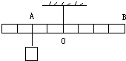
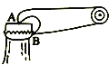

12.如上右图所示为等刻度的轻质杠杆，A处挂一个重为2牛的物体，若要使杠杆在水平位置平衡，则在B处施加的力为（ ）
A. 一定是1牛 B. 一定是2牛 C. 可能是0.5牛 D. 可能是2牛
13.某实验小组分别用如下左图所示的甲、乙两个滑轮组（每个滑轮重相同）匀速提起相同的重物．不计绳重及摩擦，下列说法正确的是（ ）
A. 甲图省力，机械效率甲图大 B. 甲图省力，机械效率一样大
C. 乙图省力，机械效率一样大 D. 乙图省力，机械效率乙图大
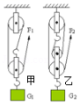
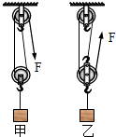

14.如上右图所示，甲乙两个滑轮组，其中的每一个滑轮都相同，用它们分别将重物G₁、G₂提高相同的高度，不计滑轮组的摩擦，下列说法中正确的是（ ）

A. 若G₁＝G₂ ， 拉力做的有用功相同
B. 若G₁＝G₂ ， 拉力做的总功相同
C. 若G₁＝G₂ ， 甲的机械效率小于乙的机械效率
D. 用甲乙其中的任何一个滑轮组提起不同的重物，机械效率不变
15.一名普通中学生从地上拿起一个鸡蛋，并把它缓缓举过头顶，此过程中他对鸡蛋做的功约为（ ）
A. 0．1 J B. 1 J C. 10 J D. 100 J
16.功率相同的两辆汽车，各自在水平公路上做匀速直线运动，汽车甲在半小时内行驶15km，汽车乙在2min内行驶1200m，则（ ）
A. 两车牵引力之比为5︰6 B. 两车发动机做功之比为1︰1
C. 两车速度之比为1︰1 D. 两车所受阻力之比为6︰5
17.下列现象中，不能用惯性知识解释的是（ ）
A. 在水平操场上滚动的足球，最终要停下来
B. 人走路被石头绊倒会向前倾倒
C. 锤头松了，把锤柄的一端在物体上撞击几下，锤头就能紧套在锤柄上
D. 子弹从枪膛里射出后，虽然不再受到火药的推力，但是仍然向前运动
二、填空题（每空1分；共14分）
18.小丽同学在参加体育考试的400m跑测试时，以小丽为参照物，站在终点的计时员是________的，小丽跑完全程所用的时间是1min40s，则她的平均速度是________km/h。
19.如图所示，在装有适量水的盘子中央，固定一支点燃的蜡烛，然后将一个透明的玻璃杯倒扣在蜡烛上，蜡烛火焰很快熄灭，盘中的水在________的作用下进入杯中．这一过程中，杯中水柱产生的压强将________ 。
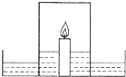

20.在书包重力一定的情况下，宽的书包带比窄的书包带用起来舒服一些，这是因为通过________从而________的缘故。
21.如图甲所示，粗糙程度相同的水平地面上放一重为5N的物体A，用水平拉力F作用于A物体，拉力F的大小与时间t的关系和A物体运动速度v与时间t的关系如图乙所示，物体对水平地面的压力________N，由图象可知，9～12s物体受到的摩擦力是________N。
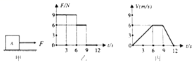

22.体育课上，小明先后以相同的姿势分别沿绳子和杆匀速向上爬杆，若杆比绳子光滑一些，则这两次他受到的摩擦力________ 大； (选填“前一次”、“后一次”、“一样”)他________ 时所用的握力比较小一些。（选填“爬杆”或“爬绳”）
23.如图所示，是光滑斜面的示意图．斜面的水平长度为S，高为h，物体质量为m，如果用沿斜面向上的力F把物体从斜面底端匀速拉到顶端，那么，额外功为________。
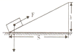

24.用手将一重为8N的物体全部压入水中，物体排开的水重为10N，此时物体受到的浮力为________ N；放手后物体将________（选填上浮、下沉或悬浮）；待物体静止时所受浮力为________ N。
三、作图题（每个图2分；共8分）
25.画出斜面上的物体所受重力和物体对斜面的压力的示意图。
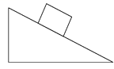

26.根据要求完成作图.
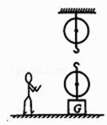
（1）物体M在杠杆AOBC作用下如图位置静止，试在C点作出使杠杆在如图位置平衡时的最小力F₁（O为支点）。
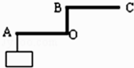

（2）在图中用笔画线代替绳子，将两个滑轮连成滑轮组，要求人往下拉绳使重物升起。
27.工人站在地上利用滑轮组把货物提起来，请你把图中绳子的绕线方法补充完整。
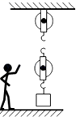

四、实验探究题（每空2分；共20分）
28.如图是探究“浮力的大小与哪些因素有关”实验的若干操作，根据此图回答下列问题：
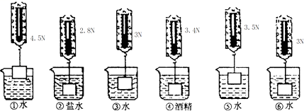

（1）若探究浮力大小与物体浸没深度的关系，应选用的操作是________（填序号）．物体重5N，则物体浸没在水中受到的浮力大小是________ N。
（2）若选用的操作是②④⑥，可探究浮力的大小与________的关系。
（3）若探究浮力大小与物体排开液体体积的关系，应选用的操作是________（填序号）．
29.在“测量滑轮组的机械效率”的实验中，某组同学用同样的滑轮安装了如图甲、乙所示的滑轮组，实验测得的数据如表所示。
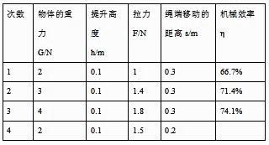
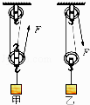

（1）表格内的第4次实验中应补充的数据是________（结果精确到0.1%）．这次数据是用图中________（填“甲”或“乙”）所示的滑轮组测得的。
（2）分析比较第1、2、3次实验数据可以判定，若要增大滑轮组的机械效率，应该________。在第1次实验中，当拉着物体以0.1m/s的速度匀速上升时，拉力F的功率为________W。
（3）某同学认为，使用相同的滑轮所组成的滑轮组提升同一个重物时，越省力的滑轮组其机械效率越大，他的想法正确吗？________。请你利用补充完整后的表格中的数据说明你的判断依据：________。
五、计算题（每题12分；共24分）
30.一个实心金属球在空气中用弹簧秤称得读数为7.8N．求：
（1）当这个金属球浸没在水中时，称得的读数6.8N，金属球在水中所受的浮力是多少？
（2）当这个金属球完全浸没在煤油中时，（煤油的密度ρ_{煤油}=0.8×10³kg/m³）它受到的浮力是多少？
（3）这个金属球的密度是多少？

31.有一金属球，在空气中称得重3.8N，将它浸入盛满水的溢水杯中时，有50ml水从溢水杯流入量筒，求：
（1）金属球的体积；
（2）金属球所受浮力；
（3）金属球在水中时弹簧测力计示数；
（4）金属球的密度，它可能是由什么金属制成的？

参考答案
一、选择题
1. B 2. C 3. D 4. C 5. C 6. C 7.C 8. B 9. C 10. D 11. D 12.D 13.C 14. A
15. B 16. D 17. A
二、填空题
18.运动；14.4 19. 大气压；增大 20.增大受力面积；减小压强 21. 5；6
22. 一样大；爬绳 23.0J 24.10；上浮；8
三、作图题
25. 如图所示： 26.（1）如图所示: （2）如图所示 27.如图所示：
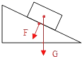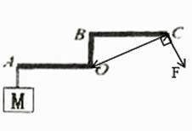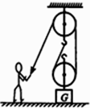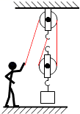
四、实验探究题
28.（1）③⑥；2（2）液体密度（3）①③⑤（或①⑤⑥）
29.（1）66.7%；乙（2）增大所提物体的重力；0.3
（3）不正确；比较第1、4次实验数据可知，第1次比第4次省力，但两次的机械效率却相同
五、计算题
30.（1）解：由题可知，金属球的重力G=7.8N，
金属球在水中所受的浮力：
F_{浮}=G﹣F′=7.8N﹣6.8N=1N
（2）解：因物体浸没时排开液体的体积和自身的体积相等，
所以，由F_{浮}=ρ_{液}gV_{排}可得，金属球的体积：
V=V_{排水}= 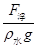 = 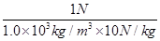 =1×10^{﹣4}m³ ，
金属球浸没在煤油中时受到的浮力：
F_{浮}′=ρ_{煤油}gV_{排煤油}=ρ_{煤油}gV=0.8×10³kg/m³×10N/kg×1×10^{﹣4}m³=0.8N
（3）解：由G=mg可得，金属球的质量：
m= = 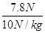 =0.78kg，
金属球的密度：
ρ= = 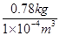 =7.8×10³kg/m³
31.（1）由量筒中的水的体积可知金属球的体积：
V=50ml=50cm³=5×10⁻⁵m³；
（2）金属球所受浮力等于溢入量筒中水的重力，即：
F_{浮}=G_{排}=ρ_{水}gV_{排}=1.0×10³kg/m³×9.8N/kg×5×10⁻⁵m³=0.49N
（3）金属球浸在水中时弹簧测力计的示数：
F=G-F_{浮}=3.8N-0.49N=3.31N
（4）金属球的密度为ρ＝＝=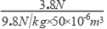＝7.8×10³kg/m³；
此金属球可能是铁材料制成的．

